Kontakt pro média:

Leona Daňková
TAKTIQ COMMUNICATIONS s.r.o.
+420 605 228 810
leona.dankova@taktiq.com

Ultimate Ears WONDERBOOM: malý reproduktor s překvapivě mohutným zvukem
Žádné zmatky, žádné zádrhele – jen hudba s nejnovějším a dosud nejhravějším reproduktorem Ultimate Ears

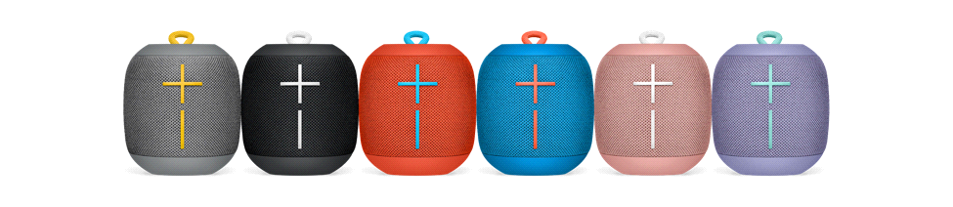

Praha, Česká republika — 29. března 2017 — Poznejte nejnovější přírůstek do rodiny přenosných, skutečně vodotěsných reproduktorů Ultimate Ears, které s sebou můžete vzít kamkoli. Nový malý reproduktor Ultimate Ears WONDERBOOM™, s připojením přes rozhraní Bluetooth®, má značnou osobitost a překvapivě mohutný zvuk. Přenášení reproduktoru WONDERBOOM je nanejvýš snadné, ale ještě podstatnější je nekompromisní kvalita zvuku, který je čistý, ostrý, s mohutnými krásnými basy – a navíc reproduktor vydrží hrát dlouho. Reproduktory WONDERBOOM jsou k dispozici v šesti svěžích barevných provedeních: Stone (šedé), Phantom (černé), Fireball (červené), SubZero (modré), Cashmere (růžové) a Lilac (lila).
Tweetněte: Žádné zmatky, jen hudba s @UltimateEars WONDERBOOM: malý reproduktor s překvapivě mohutným zvukem. #WONDERBOOM www.ue.com/wonderboom
Reproduktor WONDERBOOM je vytvořen pro ty, kdo milují hudbu, jsou stále připojeni, cestují a chtějí mít svou hudbu s sebou hned od probuzení, do chvíle, kdy jsou spát. Současně chtějí, aby technologie, které používají, byly intuitivní a ladily tak se spontánním duchem jejich životního stylu. WONDERBOOM je prostě o hudbě – žádné zmatky, žádné zádrhele. Je to reproduktor postavený na jednoduchosti a mohutném zvuku. Zapnout, spárovat, začít přehrávat. Chcete více? Tlačítko UE v horní části reproduktoru vám umožní spouštět přehrávání, pozastavit jej, přeskakovat skladby – a také připojit dva reproduktory WONDERBOOM do sterea, abyste měli zábavu dvojnásobnou.
Díky reproduktoru WONDERBOOM můžete hudbu vysvobodit z útrob vašeho telefonu a užívat si ji všude, kde má znít - a nahlas. Streamujte a sdílejte svou hudbu kdykoli a kdekoli s reproduktory WONDERBOOM – ať máte party u bazénu, chystáte se strávit noc venku s přáteli, nebo musíte přežít ten rozblácený nebo zaprášený letní festival. Když zmokne, žádný problém. Když se zašpiní, opláchněte jej.
„Nenechte se mýlit jeho velikostí ani cenou: tahle malá kráska je současně i zvíře,“ řekla Charlotte Johs, generální ředitelka společnosti Ultimate Ears. „WONDERBOOM je malý, super snadno přenosný Bluetooth reproduktor s překvapivě mohutným zvukem. A stejně jako ostatní členové rodiny produktů Ultimate Ears je prakticky nezničitelný.“
Stejně jako jeho sourozenci Ultimate Ears BOOM 2 a Ultimate Ears MEGABOOM, kteří získali mnohá ocenění, poskytuje i WONDERBOOM čistý a zřetelný zvuk v poli 360 stupňů s vyváženými basy, které vás pohltí. Navíc je i odolný proti pádům z výšky až metr a půl. Reproduktor WONDERBOOM se může pochlubit výdrží baterie až 10 hodin a dosahem Bluetooth připojení 30 metrů. WONDERBOOM je skutečně vodovzdorný a nemusíte se o něj bát: má třídu ochranného krytí IPX7 (takže může být ponořen do hloubky jednoho metru až po dobu 30 minut), umí plavat na hladině a v horní části má závěsné očko, takže jej snadno připnete na jakoukoli tašku. Rozjeďte to s reproduktorem WONDERBOOM na kole, připněte si jej na batoh nebo jej bez velkého rozmýšlení hoďte do zátoky. S novým WONDERBOOMem vám neunikne ani nota. Žijte pro zábavu, ne pro komplikované funkce.
Cena a dostupnost
Očekává se, že reproduktor Ultimate Ears WONDERBOOM bude k dostání v České republice na Alza.cz v průběhu dubna 2017 za doporučenou maloobchodní cenu 2 699 Kč. Podrobnější informace můžete získat na adrese wwww.ultimateears.com nebo se s námi spojte na Instagramu.
O společnosti Ultimate Ears
Ultimate Ears transformuje způsob, jakým si lidé společně užívají hudbu na celém světě. Již dříve společnost UE revolučně proměnila způsob, jakým se hudebníci při živých vystoupeních mohou vzájemně slyšet, když nově pojala pódiové odposlechy a přeměnila je na sluchátka s náušníky tvarovanými na zakázku. V současné době je společnost Ultimate Ears, značka společnosti Logitech International, silnější než kdykoli dříve a nabízí rodinu bezdrátových reproduktorů, jež získaly mnohá ocenění a které jsou vytvořeny tak, aby si je lidé se svými přáteli mohli užívat, kamkoli je život zavede. Veřejná obchodní společnost Logitech International byla založena v roce 1981 a je registrována ve Švýcarsku; její akcie se obchodují na švýcarské burze SIX Swiss Exchange (LOGN) a na americké burze Nasdaq Global Select Market (LOGI). Více informací můžete získat na webových stránkách www.ultimateears.com nebo se s námi spojte na Instagramu.
# # #
Ultimate Ears, logo Ultimate Ears a jiné značky jsou registrovány ve Švýcarsku a dalších zemích. Veškeré ostatní ochranné známky jsou majetkem příslušných vlastníků. Více informací o společnosti Ultimate Ears a jejích produktech můžete získat na webových stránkách společnosti na adrese www.ultimateears.com.

(LOGIIR)

